Конспект занятия по рисованию во второй младшей группе.
Добрый день, уважаемые родители! Сегодня мы вам предлагаем занятие по рисованию с использованием нетрадиционной техники.
Тема: «Красивый коврик»
Программные задачи:
Учить детей рисовать горизонтальные линии слева направо,
вести палочку неотрывно.
Закреплять знание о цвете.
Воспитывать желание рисовать.
Развивать у детей цветовое восприятие, творчество, самостоятельность.
Материалы и оборудование: Бумага белая размером ½ альбомного листа (можно квадратный лист бумаги – сторона 15 см), ватные палочки, краски (синие, красные), клеёнка, банка с водой, салфетки. Образец коврика (двухцветный), игрушка - плюшевый мишка.
Методы и приемы: Показ правильных приемов изображения. Поощрение проявления самостоятельности. Сотворчество взрослого и ребенка. Игровые приемы. Пальчиковая гимнастика.
Предварительная работа: Беседа с ребенком о коврике, сюрпризный момент.
Ход занятия
Организационный момент: стук в дверь.
Взрослый: Кто- то стучится к нам.
Посмотри-ка, кто к нам пришел в гости?
Ребенок: Мишка.
Взрослый: А мишка к нам пришел не просто так. Мишка мне сказал на ушко, что он хочет, чтобы ты нарисовал(а) ему коврик. Он любит лежать на коврике, а у него его нет. Он будет очень рад, если ты подаришь ему нарисованный коврик. Мишке нравятся разные коврики, но он очень хочет полосатый. Сегодня мы будем рисовать для Мишки полосатый коврик. Подарим Мишке коврик?
Ответ ребенка.
Взрослый: А чтоб наш коврик получился красивым, нам надо сделать для пальчиков зарядку.
Пальчиковая гимнастика
Пальцы делают зарядку
Чтобы меньше уставать
Раз, два, три, четыре, пять
Будем, будем рисовать.
Взрослый: Ты, Мишенька, садись, посиди на стульчике, а я покажу, какой коврик мы будем рисовать. Посмотри, какие коврики бывают.

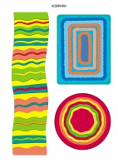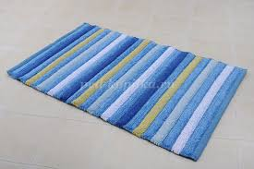
Присаживайся за стол и посмотри, что я держу в руках?
Это я нарисовала коврик. Посмотри, какие длинные, горизонтальные линии.
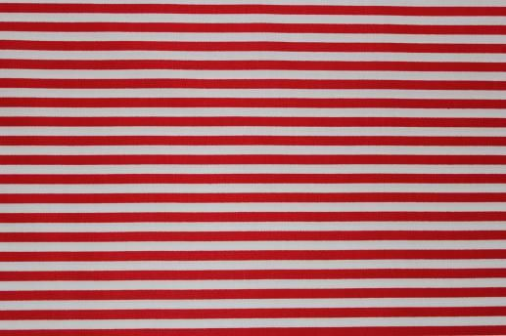
Возьми ватную палочку в правую руку и покажи, как правильно ее держать. Подними правую руку вверх, как я, и проведи в воздухе горизонтальную, длинную линию, слева направо. Повторяй за мной. Молодец, правильно делаешь.
А сейчас начинаем рисовать, а я буду тебе помогать. Мишка будет смотреть, как правильно ты рисуешь. Окуни палочку в красную краску и проведи прямую линию слева направо, от одного края листа до другого края листа, старайся не отрывать палочку от бумаги. Отступи, и проведи ниже еще одну горизонтальную линию. А теперь возьми другую палочку и возьми синюю краску. Проведи горизонтальную синюю линию между красными полосками. Рисуй аккуратно, красиво, чтобы коврик понравился мишке. Чередуй красные и синие полосы, до конца листа. (Следите за тем, чтобы ребенок проводил полоски слитно, вовремя набирал(а) краску на палочку. Если ребенок держит ватную палочку в левой руке, он должен проводить полоски справа налево. В этом случае и показывать приемы рисования нужно левой рукой (не бойтесь, если при показе у Вас получится криво). 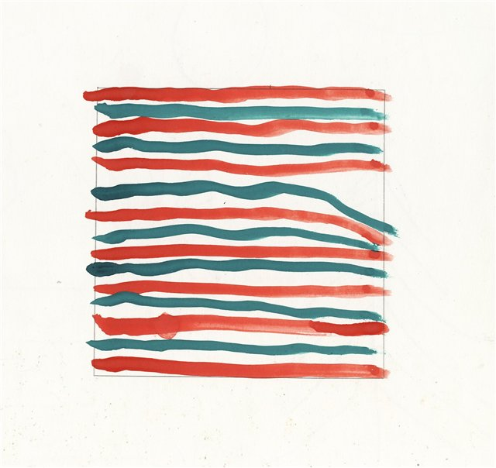
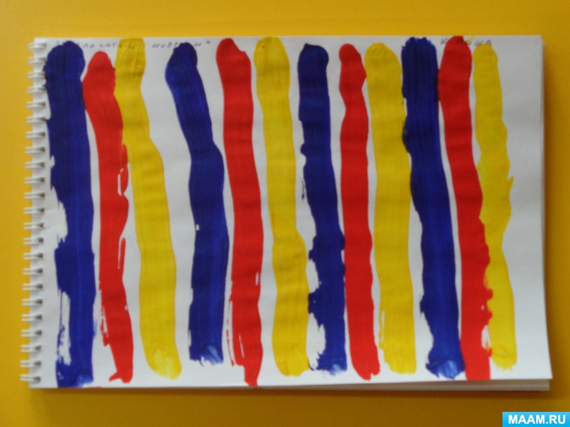

(В процессе работы взрослый помогает ребенку, если ребенок затрудняется в рисовании, применяет прием «пассивного рисования», дает указания, делает поощрения.
Ребенок вытирает ручки влажными салфетками.)
Воспитатель: Ну, вот и закончили. Положи палочки на подставки, встань из-за стола, задвинь стульчик и делаем зарядку.
Физминутка:
По ковровой, по дорожке
Скачем мы на правой ножке,
И по этой же дорожке
Прыгаем на левой ножке,
Мы немножко отдохнем
И с мишкой мы играть пойдем.

Взрослый: Молодец!
Наш рисунок немного подсох, возьмем его и пойдем дарить мишке.
Мишка говорит, что коврик очень красивый, он ему очень нравится. Мой коврик он тоже забирает и подарит своему другу.
Сегодня ты молодец, старалась(ся) и нарисовал(а) красивый, полосатый коврик.

